Utilisation de la messagerie avec Outlook Express 1
Fenêtre principale d’Outlook Express 1
Gestion du carnet d’adresses d’Outlook 2
Imprimer le carnet d’adresses 3
Envoi d’un message 4
Fichiers joints 4
Erreurs lors de l’envoi des messages 5
Paramétrage d’un compte de messagerie 6
Protocole IMAP4 7
Les options d’envoi 8
Créer un groupe de destinataires 9
Répondre à un message 9
Le spam et comment s’en protéger 11
Qu'est ce que le spam ou le spamming ? 11
6 conseils pour lutter contre les spammeurs 12
Règle n°1 : Faire le mort 12
Règle n°2 : se méfier des cases à (dé)cocher 12
Règle n°3 : avoir au moins deux adresses mail 13
Règle n°4 : utiliser la fonction"courrier indésirable" d'Outlook Express 13
Règle n°5: créer des règles de réception dans Outlook Express 14
Règle n°6 : faire appel à un logiciel spécialisé comme Mailwasher 14
Utilisation de Mailwasher 15
Installation de Mailwasher 15
Paramétrage de Mailwasher 15
Paramétrage manuel 17
Utilisation de Mailwasher 18
Prévisualisation des messages 19
Gestion de la liste d’amis 20
Gestion de la liste noire 21
Heuristic Scanning 21
DNS Spam Blacklist Servers 21
Filtres 21
Attention au phishing 22
Mot de passe demandé systématiquement par Outlook Express pour les clients Wanadoo 22

Utilisation de la messagerie avec Outlook Express

Fenêtre principale d’Outlook Express

Barre des menus  Fichier  Outils  Règles message  Comptes | Cliquer sur Nouveau pour composer un nouveau message  Répondre permet d’ouvrir une fenêtre de composition d’un message reprenant l’adresse du destinataire, et le texte du message auquel on répond  Transférer permet d’envoyer le message reçu à un autre correspondant  Envoyer assure l’envoi de tous les messages en attente  Adresses permet d’ouvrir le carnet d’adresses | Barre des boutons  Elle est personnalisable comme dans Internet Explorer
Dossiers d’Outlook Express  Réception : messages reçus et non supprimés  Envoi : message en cours d’envoi  Envoyés : messages envoyés  Supprimés : messages supprimés mais encore disponibles  Brouillon : messages en cours de composition à envoyer plus tard  Dossiers personnels créés pour classer les messages conservés | 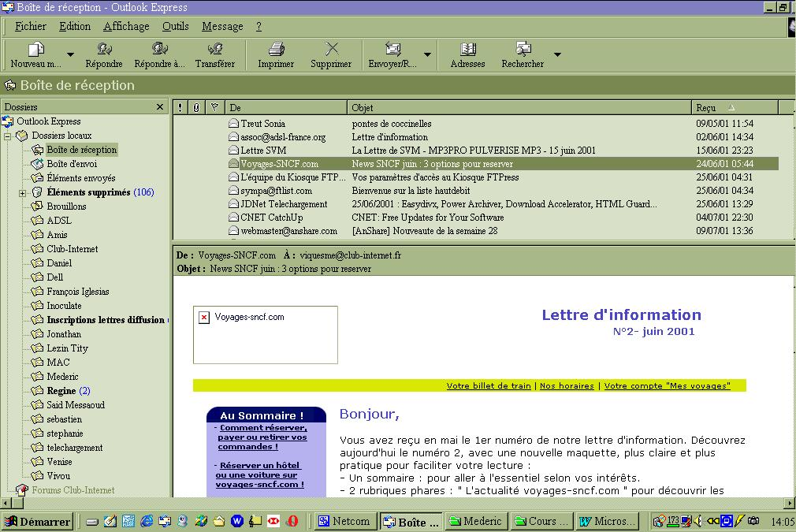 | Liste des messages reçus et non supprimés  Sélectionner le message à lire  Les messages non lus sont en caractères gras
Texte du message sélectionné dans le cadre supérieur qui peut être au format texte ou au format HTML avec de la couleur et des images.
En cliquant sur les liens hypertextes contenus dans le message, on se connecte au site indiqué.

Composer ses messages hors connexion :

Afin d’économiser les coûts de connexion, il est bon de composer ses messages hors connexion. Lorsqu’on ouvre Outlook Express, lorsqu’il demande la connexion cliquer sur le bouton Travailler hors connexion. Composer tranquillement ses messages en faisant envoyer à la fin de chacun d’eux, ce qui a pour effet de les mettre dans la boite Envois. Lorsqu’on les aura tous composés, on decochera l’option travailler hors connexion dans le menu Fichier, l’ordinateur se connectera au réseau et tous les messages partiront en même temps.

Pour classer les messages après avoir créé des dossiers de rangement, il suffit de sélectionner le message dans la fenêtre des messages reçus et de tirer le message en maintenant appuyé le bouton gauche de la souris vers le dossier choisi.

Gestion du carnet d’adresses d’Outlook

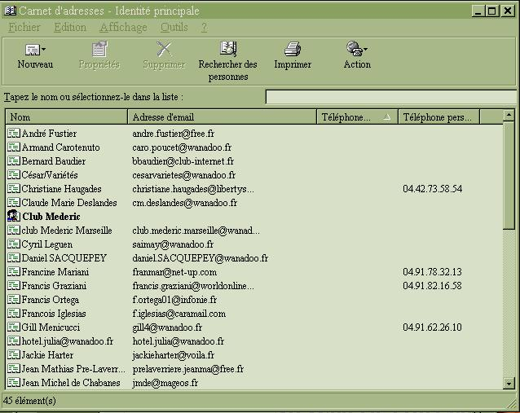

Le bouton Nouveau permet de saisir un nouveau contact

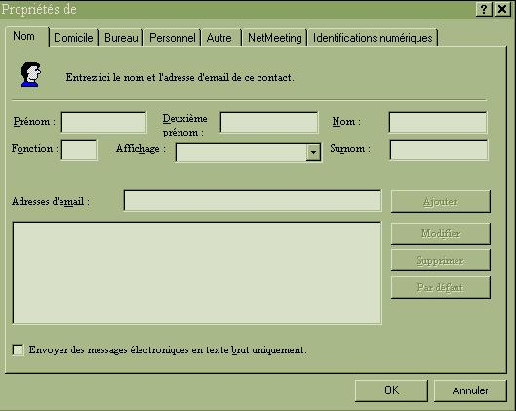 | Les zones obligatoires sont  le prénom,  le nom  et l’adresse e-mail

Il est aussi possible d’ajouter dans le carnet d’adresses un contact à partir d’un message reçu de celui-ci en cliquant sur le message avec le bouton droit et en sélectionnant l’option Ajouter l’expéditeur aux contacts.

Imprimer le carnet d’adresses

3 formats avec Outlook Express, mais aucun n’est vraiment très pratique

Envoi d’un message

Lorsqu’on clique sur Nouveau dans la fenêtre principale d’Outlook Express, on ouvre la fenêtre ci-dessous

A : permet soit de saisir l’adresse e-mail du destinataire ou du groupe soit de la sélectionner dans le carnet d’adresses
CC (copie cachée): permet de saisir le nom du groupe sans que le destinataire voit la liste des autres destinataires du groupe. (dans ce cas ne rien mettre dans A ).
Objet : permet de saisir un court texte indiquant l’objet du message et qui s’affichera dans la liste des messages reçus du correspondant.

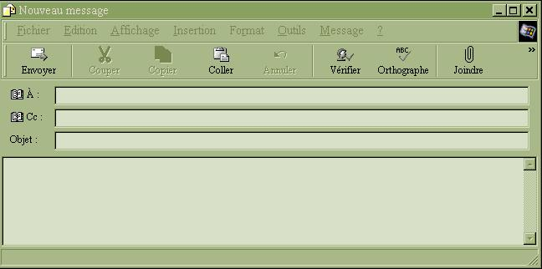

Quand le message est prêt, cliquer sur Envoyer

Fichiers joints

Il est possible de joindre à un message tout type de fichier (document Word, image, photo, musique courte, …). Pour cela cliquer sur le bouton Joindre, ce qui a pour effet d’ouvrir une boite de dialogue permettant d’indiquer où se trouve le fichier à joindre au message.

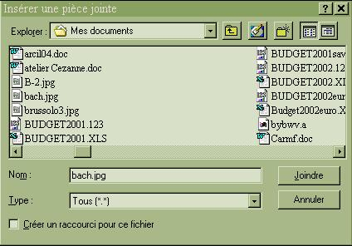

Cliquer sur Joindre, et le fichier (ici l’image Bach.jpg) sera jointe au message, comme on peut le constater ci-dessous

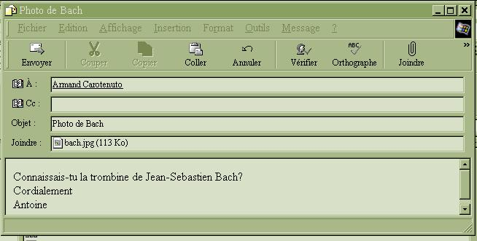

Erreurs lors de l’envoi des messages

Rappelons le fonctionnement de la messagerie électronique. Il existe deux protocoles :
SMTP (Simple Mail Protocol Transport) qui sert à envoyer les courriels de votre ordinateur à votre boite aux lettres, c’est la camionnette qui récupère votre lettre dans la boite où vous l’avez glissée pour la déposer au bureau de poste le plus proche.
POP3 (Post Office Protocol 3) qui va chercher les courriels reçus dans votre boite aux lettres chez votre fournisseur d’accès pour les ramener dans votre ordinateur. C’est le facteur qui sur sa bicyclette achemine le courrier depuis le bureau de poste jusqu’à votre domicile.

Ce sont ces deux protocoles qui vous envoient des messages d’erreur s’il y a un problème. Les 5 erreurs les plus fréquentes sont les suivantes :

- Returned Mail : User Unknown l’adresse demandée n’existe pas chez le fournisseur dupont@wanadoo.fr il n’y a pas de dupont chez wanadoo
- Returned Mail : Host unknown le serveur de messagerie appelée n’existe pas dupont@kotmail.com le serveur kotmail.com n’existe pas
- Mailbox full ou Quota exceeded : votre correspondant n’a pas relevé son courrier depuis longtemps et la boite est pleine car elle a dépassé la capacité qui lui est allouée par son fournisseur.
- Warning : can not send message for last 4 hours : votre fournisseur d’accès n’a pas réussi à expédier votre courrier au cours des 4 dernières heures mais il réessaiera plus tard. S’il n’y arrive pas au bout d’un certain temps votre message sera détruit et vous recevrez un message Action failed delivery time expired.

- These recipients of your message have been processed by the mail server : toto@wanadoo.fr; action failed status 5.4.3 (routing server failure) : c’est le serveur de votre correspondant qui est en panne. Il faudra réessayer plus tard

- Erreur 0x800ccc19 : délai d’attente dépassé. Outils/Comptes/Courrier/Avancé sous la rubrique délai d’attente déplacer le curseur vers la droite et cliquer sur OK

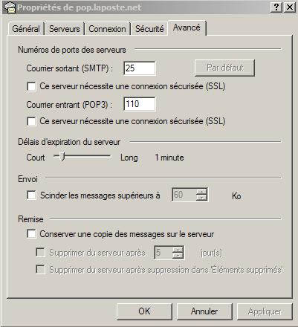

Paramétrage d’un compte de messagerie

Dans Outlook Express, aller dans Outils/Comptes puis sur l’onglet Courrier. Cliquer sur le bouton Propriétés puis sur l’onglet Serveur

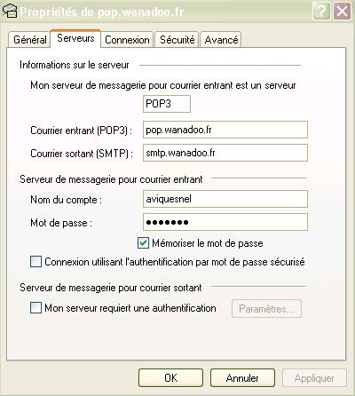.

C’est cette fenêtre qui contient tous les éléments indiqués par votre fournisseur d’accès pour utiliser votre messagerie. S’il y a une erreur dans le paramétrage de cette fenêtre c’est Outlook Express lui-même qui vous envoie un message d’erreur vous demandant de bien vérifier ces paramètres.

Protocole IMAP4

Ce protocole remplace POP3 qui présente l’inconvénient de ne pas vous permettre d’agir sur les messages lorsqu’ils sont dans la boite aux lettres de votre fournisseur. Vous ne pouvez pas les lire ou les supprimer chez lui, il vous faut d’abord les rapatrier sur votre ordinateur, avant de les traiter.
Le protocole IMAP4 va vous permettre de faire cela directement sur le serveur de votre FAI. Par exemple supprimer les messages trop gros, consulter vos messages à partir d’un autre ordinateur, ne télécharger que les entêtes, ne pas charger les pièces jointes etc.. Seuls certains FAI proposent ce protocole : 9Online, Free et Club-Internet. La Poste et Netcourrier offrent aussi des boites aux lettres avec le protocole IMAP

En particulier on peut supprimer les messages sur le serveur ce qui dispense d’utiliser un logiciel antispam comme Mailwasher étudié plus loin.

Si vous souhaitez utiliser IMAP4 il faut remplacer POP3 par IMAP4 et indiquer un nom de serveur imap.fournisseur.fr.

Les options d’envoi

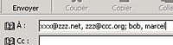  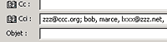 | Les destinataires d'un mail  Pour envoyer un même message à plusieurs personnes, vous n'êtes pas obligé de composer autant de fois le mail qu'il y a de destinataires....  La première solution consiste à saisir dans le champ "À :" les adresses mails de vos destinataires, les unes à la suite des autres séparées par des virgules ou des points-virgules.  Vous pouvez affiner la manipulation en établissant une hiérarchie dans cet envoi groupé. Il s'agit d'envoyer le message à un correspondant principal (donc via le champ "À :") et d'en adresser une copie conforme à d'autres destinataires. Pour ce faire on saisira leur adresse dans le champ "Cc :", pour "Copie carbone".  Un mail présente rigoureusement le même aspect qu'il ait été posté via la commande À : ou Cc : mais cela indique au destinataire si l'on attend expressément une réponse, ou si on lui adresse le message à titre d'information.  Pour x raisons, on peut souhaiter que les multiples destinataires d'un mail ne sachent pas qu'il s'agit d'un courrier groupé. Exemple typique : les emails de voeux. Pour que chacun ait l'impression que vous lui avez adressé un email unique et personnalisé, alors même que vous envoyez le message aux 300 personnes de votre carnet d'adresses, il vous faudra saisir les adresses dans la troisième zone de saisie : Cci, pour copie carbone invisible. Par défaut, cette option est masquée, mais il suffit de cochez l'option "Tous les en-têtes" dans le menu Affichage pour qu'apparaisse la ligne Cci.  La deuxième solution, plus adaptée si l'on multiplie le nombre de destinataire à outrance, consiste à les sélectionner dans le carnet d'adresses.  Dans le menu "Outils", cliquez sur "Sélectionner les destinataires".  Sur la gauche de cet assistant figure la liste exhaustive de vos contacts. Il suffit de sélectionner une personne, et de presser l'un des trois boutons À, Cc, ou Cci pour l'ajouter à la liste des destinataires du mail suivant l'un de ces modes d'envoi.  Renouveler la manipulation autant de fois que nécessaire
.
Pour ajouter plusieurs contacts d'un coup, sélectionnez les en maintenant la touche "Ctrl" appuyée, puis pressez l'un des trois boutons.

Créer un groupe de destinataires
La troisième solution est utile si l'on envoie souvent ses mails au même groupe de personnes. Dans ce cas, il est intéressant de définir une fois pour toute ce groupe dans le carnet d'adresses, de sorte que vous n'aurez plus qu'un nom à saisir pour joindre chacun des membres de la "tribu".
Dans le menu "Outils", cliquez sur "Carnet d'adresses"
Une fois dans le carnet, sélectionnez la commande Nouveau groupe du menu Fichier.
Avant toute chose, nommez votre groupe.
pressez le bouton Sélectionner les membres.
choisissez les contacts dans la liste, sur la gauche de la fenêtre, pressez le bouton sélectionner au centre, et validez avec "OK".
Désormais, pour envoyer un mail aux membres du groupe, il suffira de saisir son nom dans l'un des champs de saisie, À : Cc : ou CCi.

Répondre à un message

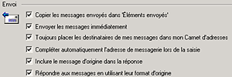  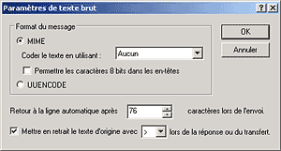 | Ne pas inclure les messages d'origine  Par défaut, lorsque l'on répond à un e-mail via la commande "Répondre", Outlook reprend l'intégralité du message d'origine. L'intérêt de mettre une réponse dans son contexte est évident, cependant si pour une raison ou pour un autre, vous souhaitiez toujours partir d'un e-mail vierge, il vous suffirait de procéder comme suit :  Sélectionnez la commande Options du menu Outils  Basculez sous l'onglet Envois  Décochez la case "Inclure le message d'origine dans la réponse"  Notez, toujours à propos de cette insertion automatique du texte d'origine qu'il est possible de mettre ce message en retrait ou non. En outre dans le cas des textes bruts, on peut définir le symbole de retrait (Sous l'onglet "envois" des options d'Outlook, pressez le bouton Paramètres html, ou paramètres de texte brut)
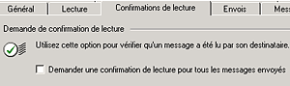 | Accusé de réception  Il est possible de joindre à un mail, une demande de confirmation de lecture, qui vous reviendra un peu comme un accusé de réception, sous la forme d'un message automatique. Notez bien cependant qu'il ne s'agit que d'une demande, et que le destinataire peut tout à fait l'ignorer, a fortiori si vous abusez de cette option.  Pour demander systématiquement une confirmation  Sélectionnez la commande Options du menu Outils.  Basculez sous l'onglet Confirmations de lecture  Cochez la case "demander une confirmation..."  Il est aussi possible de ne demander cette confirmation de lecture qu'au cas par cas. Cela nous semble d'ailleurs plus judicieux. Pour ce faire, cochez simplement l'option Demander une confirmation de lecture dans le menu Outils, avant de poster un mail.
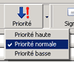 | La priorité des messages  Il est possible de définir le niveau de priorité d'un message.  Le fait qu'un message soit envoyé en priorité haute ou basse n'a aucune incidence sur la vitesse à laquelle le mail est transmis à son destinataire. La seule différence avec un mail standard tient au point d'exclamation rouge dont il est affublé dans la boîte de réception. Cette option n'a de sens que si on ne l'utilise que très ponctuellement, pour écrire à des interlocuteurs que l'on connaît bien, collègues, amis, familles, etc. En revanche n'espérez pas qu'un employeur potentiel ou une hotline examine plus promptement votre requête sous prétexte qu'elle est marquée de ce pictogramme. Au contraire, un mail posté en priorité haute alors qu'il n'y a pas lieu aurait plutôt tendance à irriter son destinataire. Quoi qu'il en soit, pour changer la priorité d'un message cochez simplement l'option de votre choix dans le menu Messages (commande Définir la priorité), ou cliquez sur le bouton Priorité.

Le spam et comment s’en protéger

Qu'est ce que le spam ou le spamming ?
En gros, cela ressemble à une boîte aux lettres qui déborde. Si vous recevez continuellement des messages publicitaires, des mails à caractère politique, religieux, voire sectaires ou pornographiques d'inconnus, alors vous êtes victime du "spamming". Les internautes distingués parlent aussi de "spam", "d'envoi massif de courrier électronique non sollicité", de "courrier rebut" ou bien encore de "pourriels". Selon la CNIL (Commission Nationale de l'Informatique et des Libertés), "l'expression trouve son origine dans un sketch des Monty Python, dans lequel deux personnes parlant de saucisson ("spam"), répètent le mot "spam" tous les deux ou trois mots jusqu'à l'exaspération des spectateurs". Ce type de publipostage électronique porte donc bien son nom puisqu'il a pour principal effet de vous agacer par ses messages pourris ("junk mail").
Pourquoi le spamming se développe ?
Internet permet de toucher un grand nombre de personnes à moindre coût. La communication de masse est à la portée de tous. Le coût d'envoi d'un mail est en effet estimé entre 15 à 20 centimes contre 3 à 10 francs pour un courrier traditionnel, sans parler des particuliers qui peuvent pratiquer cette technique sans débourser le moindre sou. Parmi les spammers, on trouve entre autres des publicitaires. Avec le développement d'Internet, la profession a tendance à privilégier le marketing personnalisé ("one to one") aux grandes campagnes coûteuses et inefficaces. Les messages ne sont pas envoyés au hasard mais s'adressent au consommateur potentiel. Dans ce cas, la CNIL préfère parler de "publipostage électronique" plutôt que de "spamming"... Les spammers sont aussi des webmasters qui veulent promouvoir leur site, des idées plus ou moins farfelues et désintéressées. Les plus louches falsifient ou masquent leur identité voire usurpent celle d'un tiers afin de ne pas être identifiés. Ces spammers-là font de l'envoi de mails en gros sans se soucier de votre degré d'intérêt à leur message. Les adeptes du spamming se défendent en expliquant que l'envoi massif de mails a des vertus écologiques puisque pendant ce temps-là, on ne remplit pas votre boîte aux lettres de papiers...
Comment on vous spamme ?
Première opération, les spammers doivent d'abord récupérer votre adresse e-mail. Les mieux organisés achètent des fichiers à des entreprises comme Consodata, un spécialiste de la base de données comportementale. Plus le fichier est difficile à constituer, plus il coûte cher. Une solution plus simple et moins coûteuse consiste à s'échanger des fichiers entre sites. Pour l'instant, rien n'interdit à une société de vendre les données collectées sur son site à d'autres. Les amateurs peuvent eux se contenter de piocher votre adresse e-mail dans les newsgroups, les forums de discussion, les annuaires, les sites web... Des logiciels aspirateurs d'adresses sont faits pour ça. Il n'existe pas de meilleur moyen de récupérer un grand nombre d'adresses en un minimum de temps.
Seconde étape, les spammers doivent réussir à vous attirer avec des titres accrocheurs dans l'objet du message et trouver les formules qui flattent. Au fil du temps, les pratiques se sont affinées, les sociétés font du spam caché. Désormais, on essaiera par exemple de vous faire croire que le message vous parvient par erreur. Le cas typique : une certaine Julia vous parle comme si vous êtiez sa copine (de débauche) et vous raconte qu'elle a découvert une super agence de rencontres... Soyons beau joueur, et reconnaissons que la supercherie est plutôt bien vue. En comptant sur la curiosité, voire sur le voyeurisme de l'internaute, ces spammeurs ont ainsi réussi à rabattre plus d'un naïf sur leur site, la plupart du temps douteux. Heureusement, la pratique a ses limites : on se laisse rarement prendre deux fois au même piège.

6 conseils pour lutter contre les spammeurs
1 - Faire le mort
2 - Se méfier des cases à (dé)cocher
3 - Avoir au moins deux adresses mail
4 - Utiliser la fonction "courrier indésirable" d'Outlook
5 - Créer des règles de réception dans Outlook
6 - Faire appel à un logiciel spécialisé comme Mailwasher

Règle n°1 : Faire le mort
Il est primordial de ne pas répondre à un message non sollicité même si en apparence, la possibilité de se désabonner vous est offerte. Un spammeur qui a le sentiment d'avoir ferré un gogo, ne lâche jamais sa prise. Qu'on vous propose d'investir au Nigéria, de souscrire un prêt à taux zéro, de découvrir un annuaire de sites x gratuits, adoptez toujours la même ligne de conduite : faites la sourde oreille, c'est le meilleur moyen de vous faire oublier, ou du moins de ne pas recevoir encore plus de spam. Si vraiment le site dont il est question dans le mail excite votre curiosité au point que vous ne puissiez résister, ne cliquez pas sur le lien, saisissez le manuellement dans votre navigateur web.
Autre précaution indispensable, soyez le plus discret possible lorsque vous vous exprimez en ligne. Sachant que c'est essentiellement sur le web, sur les forums et grâce aux groupes de discussion que les spammeurs récoltent les adresses de leurs victimes, abstenez vous autant que faire ce peu d'indiquer votre e-mail.

Règle n°2 : se méfier des cases à (dé)cocher
Abonnement à une newsletter, personnalisation de l'interface d'un site web, sélection de vos chaînes favorites sur un site de programmes télé, ou téléchargement de logiciels... la plupart des sites web professionnels exigent quelques renseignements de votre part avant de vous laisser accéder au contenu. Qu'il s'agisse de mieux vous connaître ou de vous offrir une prestation personnalisée, cette pratique n'a en général d'autre visée que de mieux vous servir. En général seulement. C'est pourquoi il convient d'être prudent. De même qu'on ne devrait jamais signer un contrat sans prendre connaissance de son contenu, il est vivement recommandée de lire attentivement les mentions (parfois microscopiques) qui accompagnent les formulaires d'inscription.
Sur le web, il existe deux grandes écoles en matière de récolte des données personnelles. Certains sites pratiquent l'opt-in, en d'autres termes, l'engagement volontaire. D'autres l'inverse ou opt-out
La première technique consiste à vous demander de cocher une case pour recevoir régulièrement des informations provenant du site visité. En clair, on vous propose, mais on ne vous force pas la main. A priori, les sites qui pratiquent l'opt-in se montrent respectueux du consommateur. Gardez-vous bien cependant de cocher l'autre case, celle qui fait mention des sites partenaires...
Beaucoup moins visible, la technique de l'opt-out consiste à pré-cocher les cases. A vous de décocher si vous ne souhaitez rien recevoir. Bien sûr, vous avez toujours le choix et votre inscription reste volontaire puisque en dernier ressort, c'est vous qui pressez le bouton de validation. Cependant, les concepteurs de ces formulaires comptent bien sur votre distraction et pourront par exemple brouiller les pistes avec des intitulés encore plus tortueux, par exemple "cocher pour ne rien recevoir"...
Au final, opt-in ou opt-out, le seul mot d'ordre qui tienne la route reste de bien lire avant de renseigner quelque formulaire que ce soit.

Règle n°3 : avoir au moins deux adresses mail

Quel que soit votre fournisseur d'accès, il est probable que ce dernier vous fournisse au moins une adresse mail du style, votrenom@fournisseur.com, adresse dont vous avez fait votre boîte aux lettres principale. Nous ne saurions trop vous recommander de ne jamais communiquer cette adresse sur le web ou sur des forums. Une fois cette boîte aux lettres infestée par le spam, c'est la croix et la bannière pour en ouvrir une nouvelle auprès de votre fournisseur d'accès
La meilleure des solutions consiste à disposer d'au moins une autre adresse, celle que vous utiliserez pour vous identifier sur le web, ou dans les groupes de discussion. Caramail, Hotmail, iFrance, Voila... de nombreux services gratuits autorisent la création de boîtes aux lettres multiples. La nuisance est alors minime, il vous suffira de relever votre courrier de temps à autre, pour vous assurer qu'aucune communication d'importance n'y figure. Si d'aventure cette adresse venait à crouler sous le spam au point d'être inutilisable, il vous suffirait d'en créer une nouvelle, en prenant la peine de supprimer l'ancienne, par égard pour le prestataire du service gratuit

Règle n°4 : utiliser la fonction"courrier indésirable" d'Outlook Express

Outlook Express, comme d'ailleurs la plupart des logiciels de messagerie et même certains services de webmail, offrent la possibilité de bloquer l'accès de sa messagerie aux expéditeurs que l'on juge indésirable. Avec Outlook Express, la mesure est assez radicale, les emails de la personne en question étant systématiquement supprimés, mais elle a le mérite d'être simple à mettre en oeuvre. Cette fonction ne peut bien entendu pas vous prémunir des spammeurs non identifiés, mais sitôt un expéditeur dans votre collimateur, vous n'aurez plus vent de son existence, du moins pas tant que ce dernier utilisera la même adresse.
Procédez comme suit :
- Dans la fenêtre principale d'Outlook Express, sélectionnez le message de l'expéditeur dont vous voulez oublier l'existence.
- Dans le menu Message, cliquez sur "bloquer l'expéditeur".
- Dans la fenêtre qui s'ouvre alors, répondez par l'affirmative, du moins si vous souhaitez "supprimer maintenant tous les messages de cet expéditeur".
- Désormais, les messages de cet expéditeur seront automatiquement réacheminés dans le dossier "Éléments Supprimés".
NB : En cas de regret ou de fausse manipulation vous pourrez éditer la liste des "Expéditeurs bloqués". Pour ce faire, survolez la commande "Règles de message" dans le menu "Outils" et sélectionnez "Liste des expéditeurs bloqués".

Règle n°5: créer des règles de réception dans Outlook Express

Plus subtiles que la fonction "Expéditeurs indésirables" précédemment décrite, les règles de message n'ont pas vocation à lutter contre le spam, mais elles y contribuent. Une règle de réception permet en effet d'automatiser le traitement du courrier à son arrivée, soit en le rangeant dans un dossier spécifique, soit en le supprimant. La fonction est d'autant plus intéressante que l'on dispose de différents critères de tri : l'adresse e-mail de l'expéditeur, la présence ou nom d'une pièce jointe, le fait que l'on soit le destinataire unique, ou qu'il s'agisse d'un envoi groupé, et surtout, la présence de mots clés librement définissables, dans l'objet ou dans le corps du mail. Ainsi, on pourra enrichir au quotidien non seulement la liste des indésirables, mais aussi celles des thèmes récurrents dans le spam "xxx gratuit", "millions de dollars", "crédit à taux zéro", etc.
Nous vous conseillons, plutôt que de supprimer automatiquement les messages de les stocker dans un répertoire temporaires, ainsi ils ne pollueront plus votre boîte de réception, et par acquis de conscience, vous pourrez les embrasser du regard avant de les éradiquer. Procéder comme suit : Dans l'arborescence, sur la gauche de la fenêtre principale, créer un nouveau dossier d'un clic droit sur boîte de réception, "spam" nous semble un nom bien adapté.
- Dans le menu "Outils", survolez la commande "Règles de Message" et dans le sous-menu qui se déploie, cliquez sur "Courrier"
- liquer sur "Nouveau" et dans la fenêtre qui s'ouvre alors, commencez par attribuer un nom à votre règle de tri, par exemple "spam".
- Les intitulés sont limpides, il vous suffit de spécifier la condition d'application de la règle, puis l'action qui va de paire.
Notez que pour aller encore plus vite, il est possible de créer une règle à partir d'un message. Cette fonction vous épargnera par exemple la recopie manuelle d'une adresse à bloquer. Pour ce faire, sélectionner le message, et dans le menu "Messages", choisissez la commande "Créer une règle à partir d'un message".

Règle n°6 : faire appel à un logiciel spécialisé comme Mailwasher

Compte tenu de l'ampleur du fléau, il était logique que les éditeurs de logicielsl se préoccupent du spam. Depuis quelques temps, on voit se multiplier les tentatives de réponses, mais, pour l'heure, il faut bien reconnaître qu'il n'existe pas d'utilitaire miracle. Deux outils cependant on retenu notre attention, MailWasher et SpamNet qui ne s'adresse malheureusement qu'aux utilisateurs d'Outlook 2000 ou XP (logiciel payant intégré à Microsoft Office).
MailWasher appartient à la famille des "checkers" de mails. En clair, il s'agit d'un logiciel de messagerie à part entière que l'on utilisera en parallèle à son logiciel de messagerie habituel. Il dispose en effet d'une floppée de fonctions spécialisés dans la chasse à l'e-mail non-sollicité. MailWasher ne rapatrie pas les messages, il intervient alors que les mails sont toujours stockés sur le serveur de votre fournisseur. Ainsi, une fois le bon grain séparé de l'ivraie, vous relèverez votre courrier à l'aide de votre logiciel de messagerie habituel. Parmi les fonctonnalités les plus remarquables, on retiendra le renvoi automatique d'un message d'erreur au spammeur (de sorte que ces derniers croiront votre adresse invalide), la possibilité de filtrer automatiquement les indésirables, la prévisualisation des messages, la gestion de comptes multiples, etc. La prise en main de MailWasher nécessitera sans doute quelques efforts, le logiciel étant anglophone, mais le bénéfice que vous en tirerez les vaut bien.

Utilisation de Mailwasher

Mailwasher est un logiciel gratuit capable d’éliminer les messages de spam publicitaire ou susceptibles de contenir des virus avant qu’ils n’atteignent votre ordinateur. Mailwasher se connecte à votre serveur de messagerie, affiche les mails reçus. Vous pouvez alors, sur le serveur, détruire ou accepter les messages et même tromper l’expéditeur en lui envoyant un message d’erreur indiquant que votre adresse n’existe pas. Ce n’est qu’ensuite que vous les rapatriez sur votre ordinateur.

Installation de Mailwasher
Il peut être téléchargé sur le site Médéric au niveau du cours n°06. L’installation ne pose pas de problème particulier.

Paramétrage de Mailwasher

Il faut fournir à Mailwasher les coordonnées de votre compte de messagerie. En utilisant la fonction Importer (bouton dans la fenêtre Comptes disponible dans le menu Outils) , il récupère ces données dans Outlook Express, sauf le mot de passe qui est crypté et que vous devez entrer manuellement

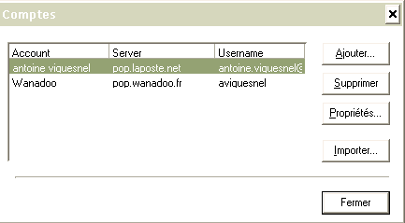

La version gratuite de Mailwasher ne gère qu’un compte de messagerie

Paramétrage manuel
Si la fonction Importer ne marche pas, il faut entrer toutes les données manuellement telles qu’elles sont codées dans Outlook Express et sur le document du contrat avec votre fournisseur d’accès. De toutes façons il faut l’utiliser pour entrer le mot de passe.

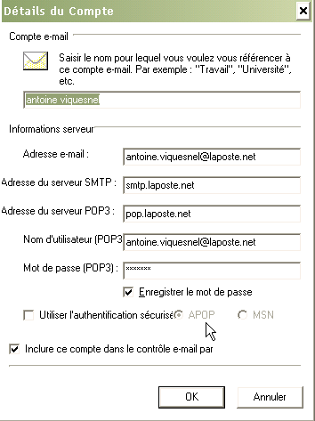

Dans Outlook Express vous trouvez ces informations dans Outils/ Comptes

Utilisation de Mailwasher
Connectez-vous à Internet. Lancer ensuite mailwasher et non Outlook Express. Les messages en attente de réception s’affichent alors et vous pouvez cocher l’une des trois cases
Delete Bounce Blacklist
Puis cliquer sur Traiter qui exécutera les actions sur les messages puis appellera Outlook Express qui téléchargera uniquement les messages que vous souhaitez recevoir.
La colonne Status analyse le message
Normal Spam probable ou possible Virus possible

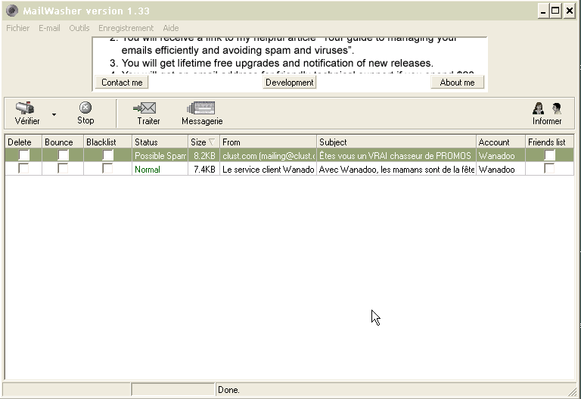
Les messages correspondent aux critères prédéfinis seront automatiquement détruits lorsque vous cliquerez sur le bouton Traiter

Prévisualisation des messages

Mailwasher permet de pré-visualiser les messages sur le serveur sans les charger sur votre ordinateur, simplement en double cliquant sur le message qui est alors présenté en mode texte

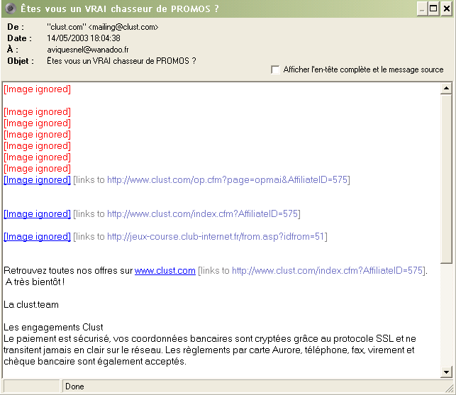

Outlook Express se lancera automatiquement après le traitement des messages réalisé en cliquant sur le bouton Traiter.

Paramétrage des options de Mailwasher

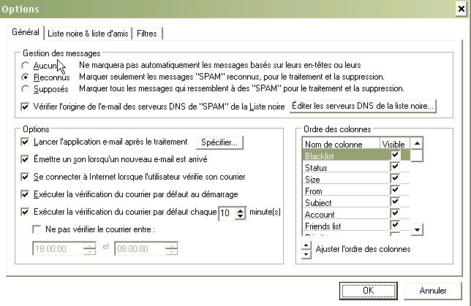

Colonne ajoutée par rapport aux options par défaut.

Gestion de la liste d’amis

A utiliser pour recevoir des publicités de fournisseurs que vous souhaitez visualiser alors qu’autrement elles seront considérées comme du spam.
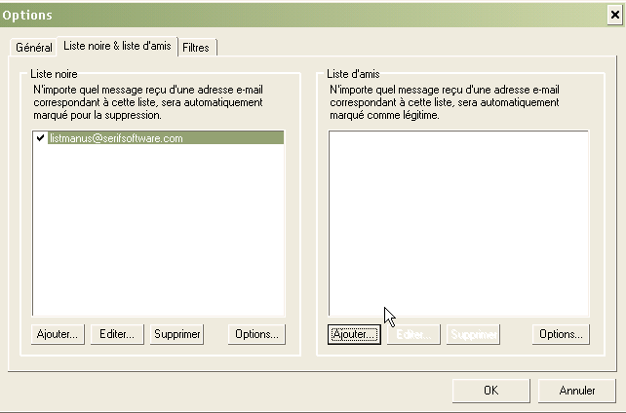

La façon la plus rapide d’ajouter un expéditeur à la liste des amis consiste à rajouter la colonne Friends dans l’affichage des messages et de cocher la case correspondante
Vous pouvez toujours supprimer un correspondant de la liste des amis

Gestion de la liste noire
Lorsque vous cochez la case Liste noire pour un message le correspondent est automatiquement ajouté à la liste noire. Désormais tous les messages qu’il envoie sont détruits et il reçoit un faux message d’erreur « Adresse inconnue ». Vous pouvez utiliser la version automatique de cette option de sorte que vous ne verrez même pas ces messages dans la liste affichée par Mailwasher. Ils seront détruits automatiquement.
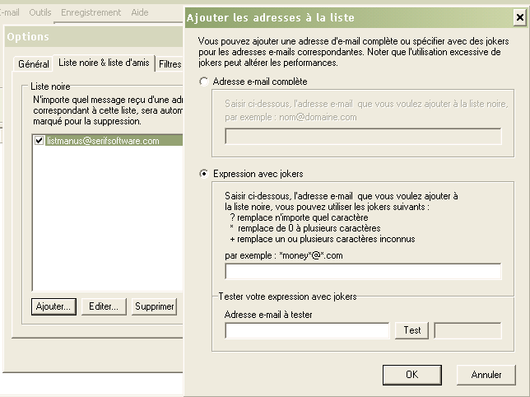
Il est toujours possible de retirer un correspondent de la liste noire

Heuristic Scanning
Mailwasher est capable d’analyser les 20 premières lignes et l’objet du message et de prédéterminer s’il s’agit de spam.

DNS Spam Blacklist Servers
Il existe des serveurs DNS de liste noire qui contiennent les adresses des spammeurs connus mais elles ne sont évidemment jamais à jour.

Filtres
Les filtres permettent de définir des mots-clés qui permettront à Mailwasher d’identifier plus précisément les messages de spam à éliminer.

Attention au phishing

Contraction des termes fishing (pêche) et phreaking (fraude) cette pratique est destinée à récupérer facilement les données personnelles et bancaires des internautes.
Le principe est simple : vous recevez un mail qui semble venir de votre banque. On vous demande de cliquer sur un fichier pour configurer votre compte . Vous êtes alors redirigé vers un faux site qui reproduit fidèlement celui de votre banque. On vous demande de saisir votre identifiant et votre mot de passe et le tour est joué.

Mot de passe demandé systématiquement par Outlook Express pour les clients Wanadoo

Télécharger le correctif de cette anomalie sur le site www.wanadoo.fr dans la rubrique Assistance tout en bas de la page

